本件責任者：氏名 連絡先
担 当 者：氏名 連絡先
（別添様式）
特例監理技術者の配置に関する届出書

年 月 日
殿

住 所
商号又は名称
代表者氏名

建設業法第２６条第３項ただし書の規定の適用を受ける監理技術者（以下「特例監理技術者」という。）及び監理技術者を補佐する者（以下「監理技術者補佐」という。）の配置について、下記のとおり届け出ます。
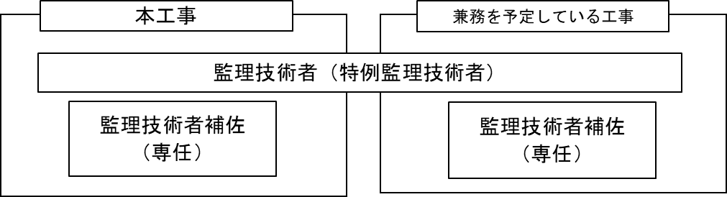

特例監理技術者 |  | 氏名
本工事 | 工事名
 | 監理技術者補佐 | 現住所 氏名 年齢
 |  | 所属会社・勤務箇所
 |  | 営業所の専任技術者であるか |  | （該当） 有 ・ 無
 |  | 経営業務の管理責任者であるか |  | （該当） 有 ・ 無
 | 監理技術者補佐の要件  １又は２を満たすこと | １ 一級施工管理技士補であり、かつ主任技術者の要件を満たしている
- 一級施工管理技士補
名称（検定種目）・取得年・登録番号：
- 主任技術者となる資格もしくは実務経験
資格（名称・取得年・登録番号）：
実務経験：
２ 監理技術者の資格要件を満たしている
資格名（名称・取得年・登録番号）：
 | 監理技術者補佐の雇用関係 | 監理技術者補佐は受注者と３か月以上の雇用関係がある  ・健康保険被保険者証等で確認
 | 監理技術者補佐が行う業務内容
兼務を予定している工事 | 発注者
 | 担当部署
 | 担当者及び連絡先
 | 工事名
 | 施工場所
 | 工事内容
 | 維持工事に該当 | （該当） 有 ・ 無
 | 工期
 | 監理技術者補佐の氏名
※資格者証等の写し、雇用関係が確認できる書類の写しを添付

